Баг-репорты
1. Отправка формы без заполненного поля “Категория сообщения”:
Описание: При попытке отправки формы без поля “Категория сообщения” выводится сообщении об успешном отправке формы.

Шаги воспроизведения:
- Заполнить поля “ФИО”, “Компания”, “Email” и “Файлы ”
- Оставить категорию незаполненной
- Нажать кнопку “Отправить”

Фактический результат: Отсутствует вывод сообщения о просьбе выбора категории, форма успешно отправляется.
Ожидаемый результат: Вывод сообщения о просьбе выбора категории.

Критичность: Major
Приоритет: High

Окружение:
Браузер: Google Chrome Version 141.0.7390.123 (64-bit)
ОС: Windows 11

Приложение:
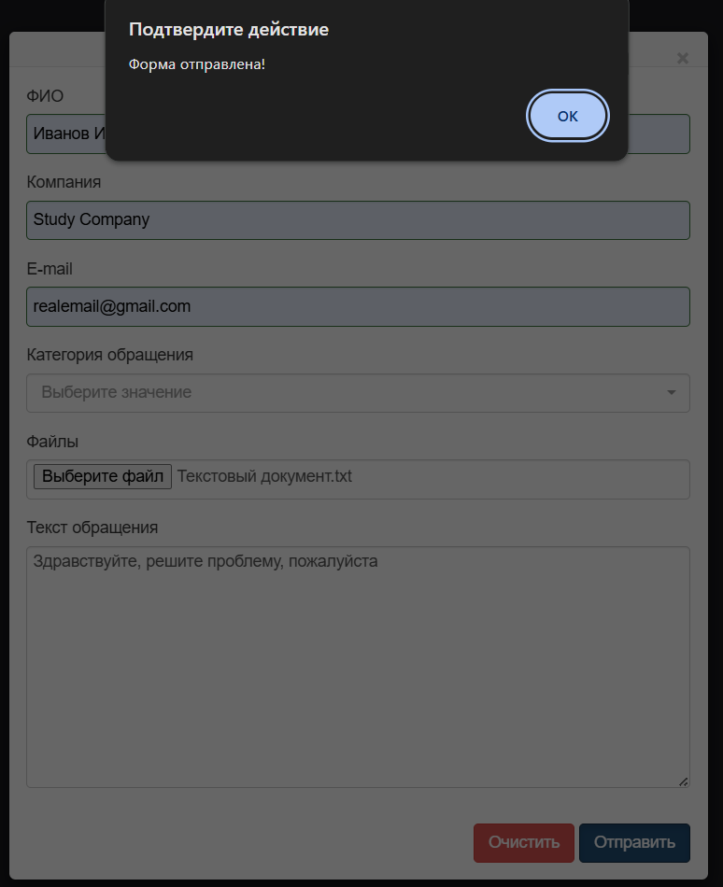

2. Кнопка “Очистить” не работает для поля “Текст сообщения”:
Описание: При нажатии кнопки “Очистить” содержания поля “Текст сообщения” не очищается, в отличие от остальных полей.

Шаги воспроизведения:
- Заполнить поля “ФИО”, “Компания”, “E-mail” и “Файлы”
- Написать произвольный текст в поле “Текст сообщения”
- Нажать кнопку “Очистить”

Фактический результат: Очищаются все поля кроме поля “Текст сообщения”
Ожидаемый результат: Осуществляется очистка текста во всех полях.
Критичность: Major
Приоритет: Medium

Окружение:
Браузер: Google Chrome Version 141.0.7390.123 (64-bit)
ОС: Windows 11
Приложение:
До нажатия кнопки “Очистить”
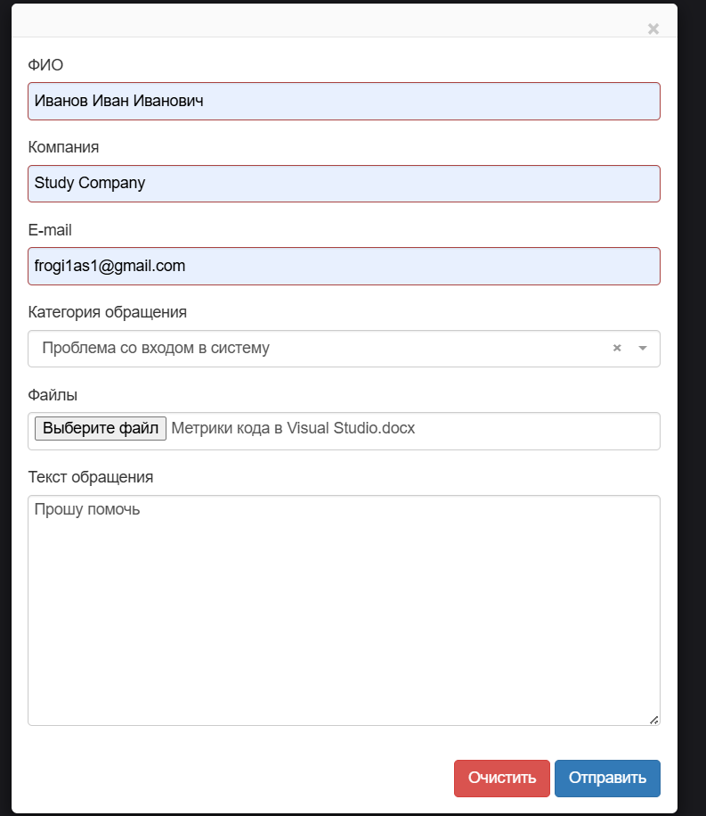

После нажатия кнопки “Очистить”
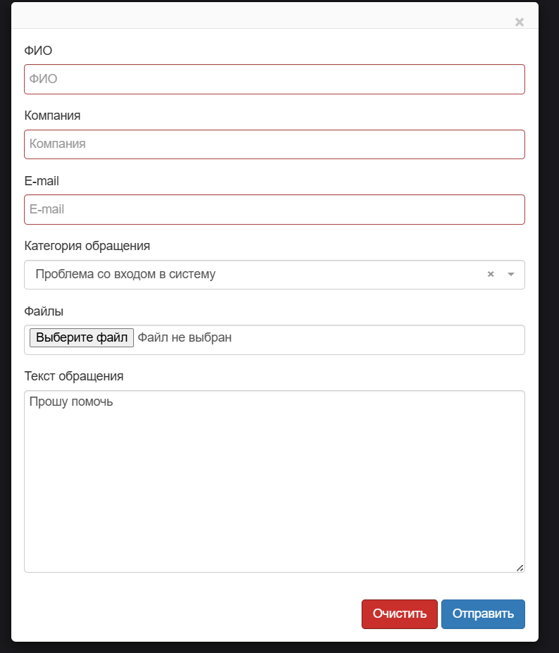

3. ФИО со спецсимволами считается валидным:
Описание: Форму можно отправить с ФИО, содержащим спецсимволы.

Шаги воспроизведения:
- Заполнить поле “ФИО” спецсимволами (№%:!)
- Заполнить остальные поля валидными значениями
- Нажать кнопку “Отправить”

Фактический результат: ФИО считается валидным, сообщения о некорректности не выводится
Ожидаемый результат: Вывод сообщение о некорректном ФИО, поле выделяется красным

Критичность: Major
Приоритет: High

Окружение:
Браузер: Google Chrome Version 141.0.7390.123 (64-bit)
ОС: Windows 11

Приложение:
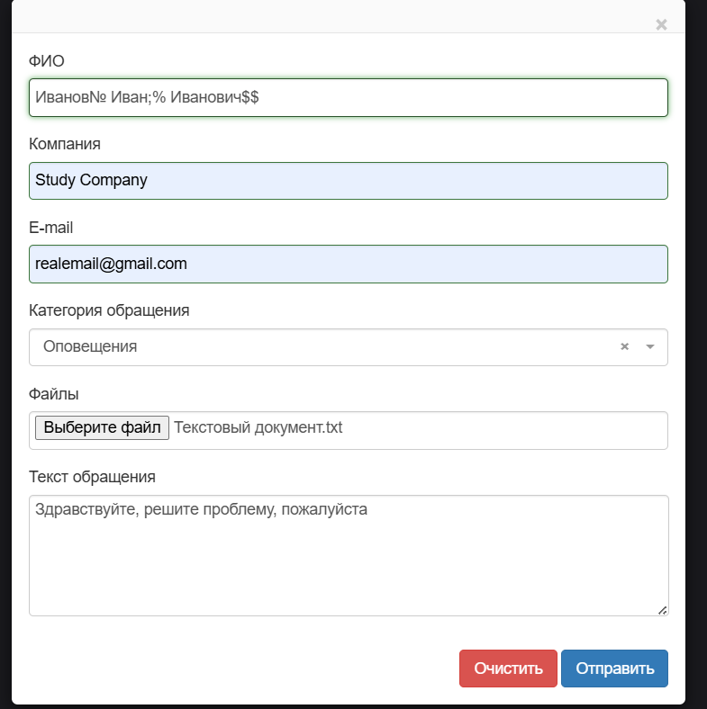

4. Email без домена считается валидным:
Описание: Форму можно отправить с некорректным доменом у email.

Шаги воспроизведения:
- Заполнить поле “E-mail” с некорректными доменом (например,”test@1”)
- Заполнить остальные поля валидными значениями
- Нажать кнопку “Отправить”

Фактический результат: Email считается валидным, сообщения о некорректности не выводится.
Ожидаемый результат: Вывод сообщение о некорректном email, форма не отправляется.

Критичность: Major
Приоритет: High

Окружение:
Браузер: Google Chrome Version 141.0.7390.123 (64-bit)
ОС: Windows 11

Приложение:
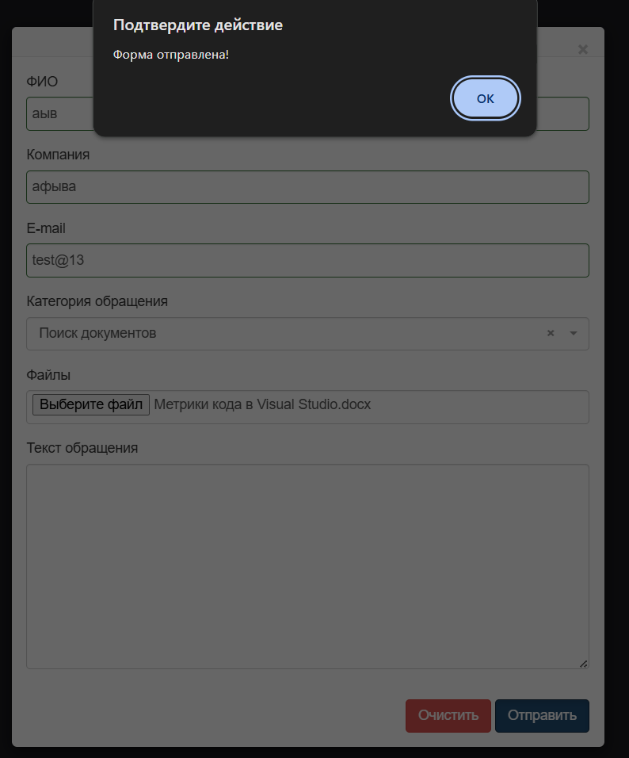

5. Нельзя закрыть форму:
Описание: Кнопка закрытия форму не работает.

Шаги воспроизведения:
- Нажать на кнопку закрытия (крестик) формы

Фактический результат: Кнопка не закрывает форму.
Ожидаемый результат: Нажатие кнопки закрывает форму.
Критичность: Minor
Приоритет: Medium

Окружение:
Браузер: Google Chrome Version 141.0.7390.123 (64-bit)
ОС: Windows 11

6. В поле “Файлы” можно прикрепить только один файл:
Описание: Поле “Файлы” не позволяет прикрепить больше 1 файла. При попытке добавить второй файл, происходит замена первого файла на второй.

Фактический результат: Не прикрепляется большего одного файла. При попытке добавления, файл заменяет предыдущий.
Ожидаемый результат: Прикрепляется больше одного файла. Файлы не заменяют друг друга.

Критичность: Major
Приоритет: High

Окружение:
Браузер: Google Chrome Version 141.0.7390.123 (64-bit)
ОС: Windows 11

Приложение:
Прикрепляем первый файл
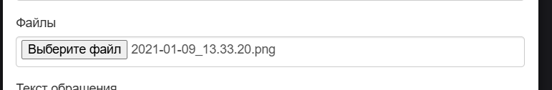

Попытка прикрепить второй файл
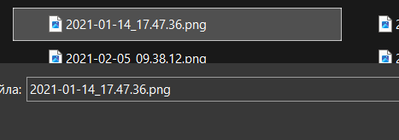
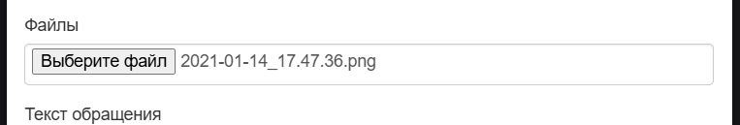

7. Поле “Текст обращения” не имеет ограничений по расширению:
Описание: Поле “Текст обращения” можно расширять по вертикали и горизонтали до размеров, выходящих за пределы границы формы.

Шаги воспроизведения:
- Зажать правый нижний угол поля “Текст обращения”
- С помощью мыши изменить размеры

Фактический результат: Поле можно расширять без ограничений по вертикали и горизонтали.
Ожидаемый результат: Поле имеет ограничения по расширению по вертикали и горизонтали.

Критичность: Minor
Приоритет: Medium

Окружение:
Браузер: Google Chrome Version 141.0.7390.123 (64-bit)
ОС: Windows 11

Приложение:
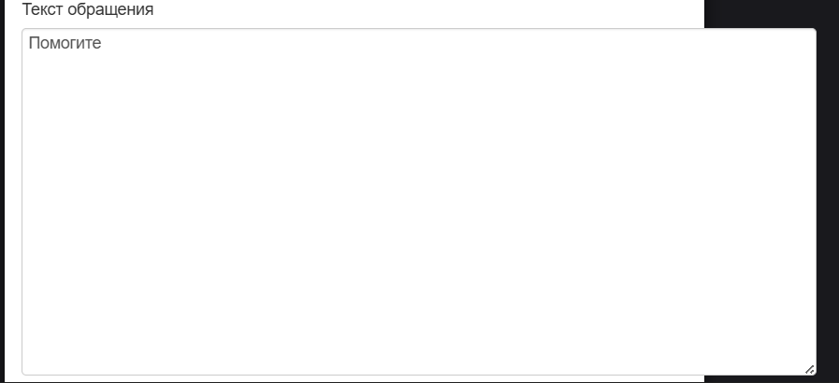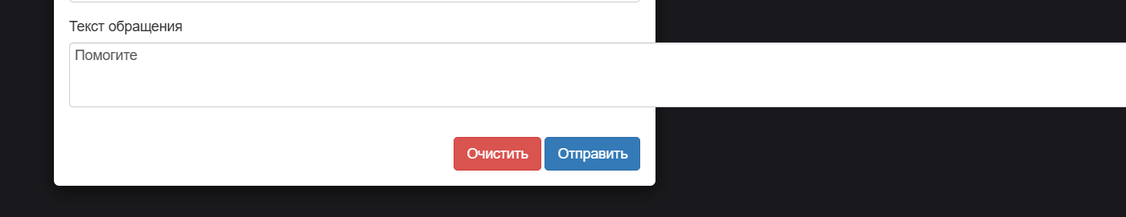

8. Кнопки “Очистить” и “Отправить” имеют разные размеры:
Описание: кнопки “Очистить” и “Отправить” имеют разную ширину.

Критичность: Trivial
Приоритет: Low

Окружение:
Браузер: Google Chrome Version 141.0.7390.123 (64-bit)
ОС: Windows 11

Приложение:

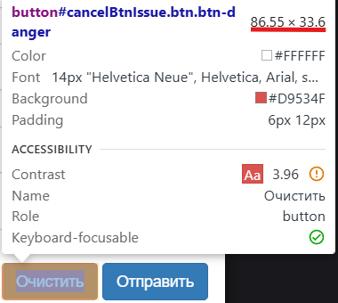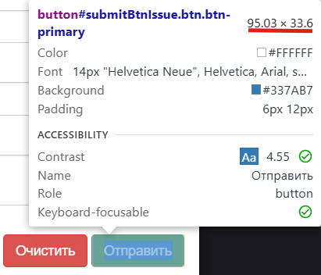

9. У поля “Текст обращения” отсутствует плейсхолдер:
Описание: В поле “Текст обращения” отсутствует плейсхолдер, подсказывающий что именно нужно ввести в поле.

Критичность: Trivial
Приоритет: Low

Окружение:
Браузер: Google Chrome Version 141.0.7390.123 (64-bit)
ОС: Windows 11

Приложение:

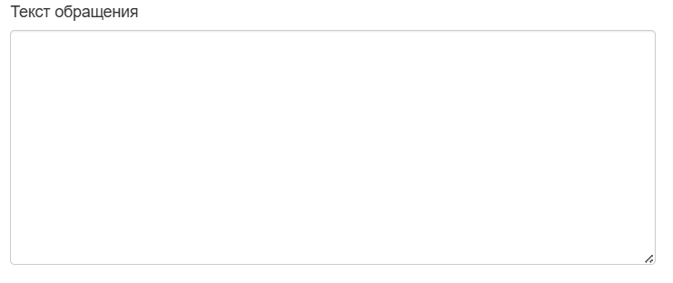

10. Поле “Текст обращения” считается не обязательным полем:
Описание: Форму можно отправить без заполненного поля “Текст обращения”.

Шаги воспроизведения:
- Заполнить поля валидными значениями
- Оставить поле “Текст обращения” пустым
- Отправить форму

Фактический результат: Форму можно отправить без заполненного поля “Текст обращения”, отсутствует сообщение о просьбе ввода
Ожидаемый результат: Поле имеет ограничения по расширению по вертикали и горизонтали.

Критичность: Major
Приоритет: High

Окружение:
Браузер: Google Chrome Version 141.0.7390.123 (64-bit)
ОС: Windows 11

Приложение:
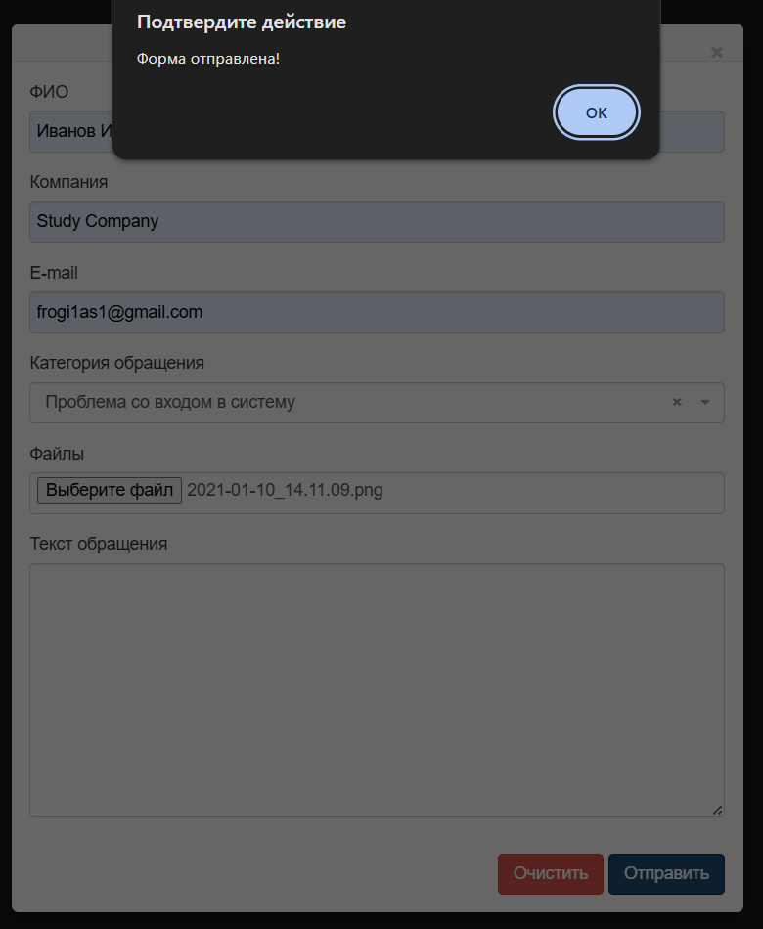

11. В поле “Файлы” отсутствует ограничение для форматов:
Описание: В поле “Файлы” пользователь может загрузить файл любого формата, например, файлы форматов .js, .py, .html.

Шаги воспроизведения:
- Заполнить все поля валидными значениями
- Загрузить файл формата .js (например, objects.js)
- Отправить форму

Фактический результат: Отсутствует валидация для форматов файлов.
Ожидаемый результат: Присутствует валидация форматов файлов по белому списку.

Критичность: Critical
Приоритет: High

Окружение:
Браузер: Google Chrome Version 141.0.7390.123 (64-bit)
ОС: Windows 11

Приложение:
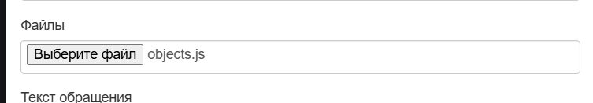

12. Не загружается шрифт Open Sans:
Описание: На странице формы обратной связи не загружается шрифт Open Sans.

Шаги воспроизведения:
- Открыть форму
- Открыть DevTools
- Перейти во вкладку Console

Фактический результат: В консоли ошибка Failed to load resource: net::ERR_FILE_NOT_FOUND для файла OpenSans-Light.woff2.
Ожидаемый результат: Все файлы шрифтов успешно загружаются.

Критичность: Minor
Приоритет: Medium

Окружение:
Браузер: Google Chrome Version 141.0.7390.123 (64-bit)
ОС: Windows 11

Приложение:
